ГОСУДАРСТВЕННОЕ БЮДЖЕТНОЕ ПРОФЕССИОНАЛЬНОЕ
ОБРАЗОВАТЕЛЬНОЕ УЧРЕЖДЕНИЕ РЕСПУБЛИКИ ХАКАСИЯ
«ХАКАССКИЙ ПОЛИТЕХНИЧЕСКИЙ КОЛЛЕДЖ»

ОТЧЕТ

по производственной практике
по профессиональному модулю

ПМ.01. РАЗРАБОТКА МОДУЛЕЙ ПРОГРАММНОГО ОБЕСПЕЧЕНИЯ ДЛЯ КОМПЬЮТЕРНЫХ СИСТЕМ

специальности 09.02.07 Информационные системы и программирование
Квалификация Программист

Студент гр. | ИС(ПРО)-41 |  |  |  | Мальцева А. А.
 |  |  | ^{подпись} |  | ^{Фамилия И.О.}

Руководитель практики  от предприятия |  |  |  |  |  |  | Козлов А. И.
 | ^{оценка} |  | ^{дата} |  | ^{подпись} |  | ^{Фамилия И.О.}
М.П.

Руководитель практики  от ГБПОУ РХ ХПК |  |  |  |  |  |  | Черкашин Д. С.
 | ^{оценка} |  | ^{дата} |  | ^{подпись} |  | ^{Фамилия И.О.}

Абакан 2026 г.

СОДЕРЖАНИЕ
1 Исследование информационной системы предприятия 4
2 Анализ предметной области 7
3 Проектирование программного модуля 9
3.1 Разработка диаграмм IDEF0 и DFD 9
3.2 Репозиторий в системе контроля версий 13
3.3 Разработка макетов интерфейса программного модуля 14
4 Разработка программного модуля 14
4.1. Разработка интерфейсов программного модуля 14
4.2. Разработка кода программного модуля 15
5 Тестирование программного модуля 15
5.1 Разработка тест-кейсов 15
5.2 Модульное тестирование 15
Приложения 16
Спецификация требований 16
Репозиторий с документами в системе контроля версий 20

1 Исследование информационной системы предприятия
Производственная практика проходит в государственном бюджетном учреждении здравоохранения республики Хакасия «Абаканская межрайоная клиническая больница», является крупнейшим многопрофильным медицинским учреждением Республики Хакасия, оказывающим специализированную, в том числе высокотехнологичную, медицинскую помощь населению. Больница выполняет функции межрайонного центра, обслуживая не только жителей Абакана, но и близлежащих районов.
Практика проходит в отделе информационных технологий и защиты информации под руководством начальника отдела информационных технологий и защиты информации.
Главная задача начальника отдела является организация работы информационного отделения, решая разнообразные технологические и кадровые вопросы осуществляя стратегическое планирование. Он получает запросы на цифровое обслуживание, определяет схему и приказы исполнителям, контролируя результат выполнения работы. В подчинении у начальника отдела информационных технологи и защиты информации находятся специалисты, занимающиеся следующими направлениями:
– Связист;
– Ведущий инженер программист;
– Инженер программист;
– IP телефония;
– Специалист по защите информации;
– Общие работы с сетью;
– Промед. Система.
Связисты работают с телефонией, принимают информацию с штаба, передают и записывают её. Ведущий инженер программист занимается ведением проекта или проектов по разработке программного обеспечения имеющий определенный уровень подготовки и соответствующие требования к образованию этого статуса. Несут ответственность за архитектуру, лежащую в основе разработанной программы, обучения новых разработчиков и распределения работы. Инженер программист занимается конструированием системы с элементами искусственного интеллекта, разработка чертежей и схем, разработка комплексных расчетов. Специалисты по защите информации обеспечивают конфиденциальность и сохранность данных на этапе разработки продукта, следя за защитой от внешних угроз.
Место производственной практики лучше всего подходит для разработки расширения, так как имеет сложную организационную структуру, обладает развитой IT-инфраструктурой, использует современные системы учета и отчетности, а также имеет значительный парк медицинского оборудования, требующий систематического учета и контроля.
В организации существует всего 700 клиентских машин и 13 серверов на области прохождения практики, без учета филиалов организации. Клиентские машины и сервер работают на одной операционной системе – Astra Linux. Также характеристики машин на которых работают клиенты и сервера имеют одинаковый минимум:
– От 8Гб оперативной памяти;
– От 120Гб основной памяти HDD или SSD диска;
– Процессор Intel Pentium 7400.
Организованные сервера имеют важную роль в защите и использовании информации в организации, так, сервер персонифицированного учета лекарств по отделениям отвечает за автоматизацию процессов распределения, учета и контроля медикаментов в разных подразделениях учреждения. Он обеспечивает точность выдачи препаратов, предотвращает их нецелевое использование и формирует отчетность для фармацевтического надзора. Данные в реальном времени помогают медицинскому персоналу оперативно отслеживать наличие лекарств и минимизировать риски их нехватки.
Общий доменный сервер служит центральным узлом для управления учетными записями сотрудников, разграничения прав доступа и обеспечения сетевой безопасности. На нем хранятся политики паролей, групповые политики и настройки доступа к корпоративным ресурсам, что позволяет поддерживать стабильность работы всей ИТ-системы и защищать данные от несанкционированного доступа.
Сервер централизованного хранения медицинских изображений (PACS) предназначен для архивации, обработки и быстрого доступа к диагностическим снимкам. Он интегрирован с радиологическим оборудованием, что позволяет врачам оперативно просматривать и анализировать изображения, ставить диагнозы и консультироваться с коллегами без необходимости физического переноса данных.
Сервер радиологической службы поддерживает работу диагностического оборудования, обеспечивает передачу данных между аппаратами и рабочими станциями врачей, а также ведет базу исследований. Это позволяет радиологам оперативно обрабатывать запросы, вести историю болезней пациентов и формировать заключения в едином формате.
Сервер видеонаблюдения обеспечивает безопасность учреждения, записывая и храня данные с камер, установленных в ключевых зонах. Он позволяет контролировать обстановку в реальном времени, расследовать инциденты и предотвращать нарушения, что особенно важно для соблюдения режима в закрытых помещениях, таких как лаборатории или хранилища лекарств.
Сервер телефонии и почты объединяет корпоративную связь, включая IP-телефонию и электронную почту. Он обеспечивает стабильную коммуникацию между сотрудниками, автоматическую маршрутизацию звонков, запись разговоров и защиту переписки от спама и кибератак.
Сервер расчета зарплаты и отдела кадров автоматизирует процессы начисления заработной платы, учета рабочего времени, налоговых отчислений и кадрового документооборота. Он интегрирован с бухгалтерскими системами, что минимизирует ошибки при расчетах, ускоряет формирование отчетности и упрощает кадровые процедуры, такие как оформление отпусков или больничных.
Организация сети только локальная и соединяется по типу: звезда и шина. Локальная сеть – это замкнутая цифровая среда, в которой устройства объединены для обмена данными и совместного использования ресурсов. Она существует в ограниченном пространстве – например, в пределах здания, офиса или дома – и функционирует как автономная экосистема.
Файловый сервер документооборота обеспечивает централизованное хранение, управление и обмен электронными документами в учреждении. На нём размещаются внутренние приказы, медицинские карты, отчёты, договоры и другие важные файлы в структурированном виде. Сервер поддерживает систему версионности, разграничение прав доступа для разных и резервное копирование данных. Это позволяет сотрудникам быстро находить нужные документы, совместно работать над ними и исключает потерю информации. Интеграция с электронной подписью обеспечивает юридическую значимость документов.
В организации для учёта и управления медицинскими данными используется специализированное программное обеспечение, которое включает следующие программы:
– Электронная медицинская карта «МедЭлемент»;
– Лабораторная информационная система «МедЛаб»;
– Система записи на прием «ЕМИАС»;
– Учет в стационаре «МедОС»;
– Интеграция с диагностическим оборудованием «МедПАКС»;
– Финансовый учет «1С:Бухгалтерия».

2 Анализ предметной области
Государственное бюджетное учреждение здравоохранения Республики Хакасия «Абаканская межрайонная клиническая больница» представляет собой крупное многопрофильное медицинское учреждение, которое играет важную роль в системе здравоохранения региона. Больница оказывает специализированную и высокотехнологичную помощь населению, выполняя функции межрайонного центра. Это означает, что учреждение обслуживает не только жителей города Абакана, но и пациентов из близлежащих районов, которые направляются сюда для получения квалифицированного лечения. В структуре больницы работает большое количество различных отделений, каждое из которых оснащено необходимым оборудованием для диагностики, лечения и обеспечения жизнедеятельности пациентов. Для нормальной работы требуется бесперебойное функционирование самой разной техники, начиная от офисных компьютеров и принтеров и заканчивая сложными медицинскими аппаратами и системами связи.
Обеспечение работоспособности технической инфраструктуры возложено на отдел информационных технологий и защиты информации. В штате отдела находятся специалисты разного профиля, включая связистов, инженеров-программистов, специалистов по защите информации и администраторов сети. В их задачи входит поддержка работы семисот клиентских машин и тринадцати серверов, администрирование локальной сети, обеспечение безопасности данных и обслуживание программного обеспечения, такого как медицинские информационные системы и бухгалтерские программы. Сфера ответственности технических специалистов не ограничивается только компьютерной техникой и программным обеспечением. В условиях современного медицинского учреждения практически любое оборудование тем или иным образом связано с общей инфраструктурой, и при возникновении неисправностей сотрудники обращаются именно в этот отдел за помощью или координацией ремонтных работ. Техники выступают в роли единого окна приема заявок, где они фиксируют проблему, определяют исполнителя и контролируют процесс устранения неисправности, независимо от того, требует ли проблема замены компьютерной мыши или ремонта сложного диагностического прибора.
В настоящее время процесс взаимодействия между сотрудниками больницы и техническими специалистами не имеет четкой организационной структуры и не автоматизирован. Когда у работника любого отделения возникает проблема с техникой, он вынужден искать контакты ответственного специалиста самостоятельно. Чаще всего обращение происходит по телефону, через личные сообщения в мессенджерах или устно при личной встрече. Такой способ подачи информации о неисправностях является крайне неорганизованным и зависит от человеческого фактора. Технический специалист, принимая звонок во время выполнения другой задачи, может не записать детали обращения или забыть перезвонить заявителю. При устных просьбах информация часто передается неточно, что приводит к тому, что мастер приезжает на место без нужных инструментов или запасных частей. В условиях высокой загруженности отдела, когда одновременно поступает множество сигналов о проблемах, некоторые заявки просто теряются в потоке информации и остаются без внимания на неопределенный срок.
Отсутствие единой системы учета заявок создает серьезные трудности не только для сотрудников, ожидающих ремонта, но и для самих технических специалистов. Без централизованного реестра невозможно отследить статус выполнения работ, понять, какая заявка находится в очереди, а какая уже решается. Это приводит к хаосу в планировании рабочего времени инженеров и связистов. Кроме того, при таком подходе теряется история обслуживания оборудования. Если какой-то аппарат ломается регулярно, об этом нет никакой статистики, так как все обращения разрознены и нигде не фиксируются документально. Это мешает руководству отдела принимать обоснованные решения о замене устаревшей техники или проведении профилактических работ. Также возникает проблема с учетом гарантийных обязательств. Без записи даты обращения и истории ремонтов сложно доказать производителю наличие гарантийного случая, что может привести к лишним финансовым расходам больницы на ремонт оборудования, которое должно обслуживаться бесплатно.
Еще одной важной проблемой является отсутствие прозрачности в распределении задач между специалистами. В отделе работают люди разной квалификации, и некоторые проблемы требуют участия узкопрофильных экспертов, не работающих в данной организации.
При текущей схеме подачи заявок через телефон или лично сложно оперативно найти свободного специалиста нужного профиля и передать ему задачу. Информация может передаваться из уст в уста, искажаясь по пути, что увеличивает время простоя оборудования. В медицинской сфере время простоя техники может критически влиять на качество оказания помощи пациентам, поэтому задержки в ремонте недопустимы. Кроме того, отсутствует контроль за использованием запасных частей и материалов. Когда ремонт выполняется без фиксации в системе, сложно понять, какие детали были потрачены, и своевременно пополнить складские запасы, что в будущем может привести к невозможности проведения ремонта из-за отсутствия комплектующих.

3 Проектирование программного модуля

3.1 Разработка диаграмм IDEF0 и DFD
В результате процесса «учет и обработка заявок на ремонт техники» необходимы входные данные, такие как: «данные о неисправности оборудования», «информация об оборудовании», «данные сотрудника», «описание неисправности».
Для того, чтобы получить на выходе «зарегистрированная заявка с уникальным номером», «уведомление о статусе заявки», «отчет о выполненных работах», «история ремонтов оборудования».
Под управлением регламентирующих документов – «регламент работы IT отдела», «политики информационной безопасности», «должностные инструкции специалистов», «ГОСТ Р 7.0.97-2016», «положение об отделе информационных технологий».
Механизмами, которые взаимодействуют с процессами, являются: «сотрудники организации (заказчики услуг)», «программное обеспечение (веб-система учета, БД)», «IT инфраструктура (700 ПК, 13 серверов, сеть)», «технические специалисты (связисты, инженеры-программисты)», «склад запасных частей и инструментов», «справочники (оборудование, сотрудники, приоритеты)». Посмотреть можно в соответствии с рисунком 3.1.

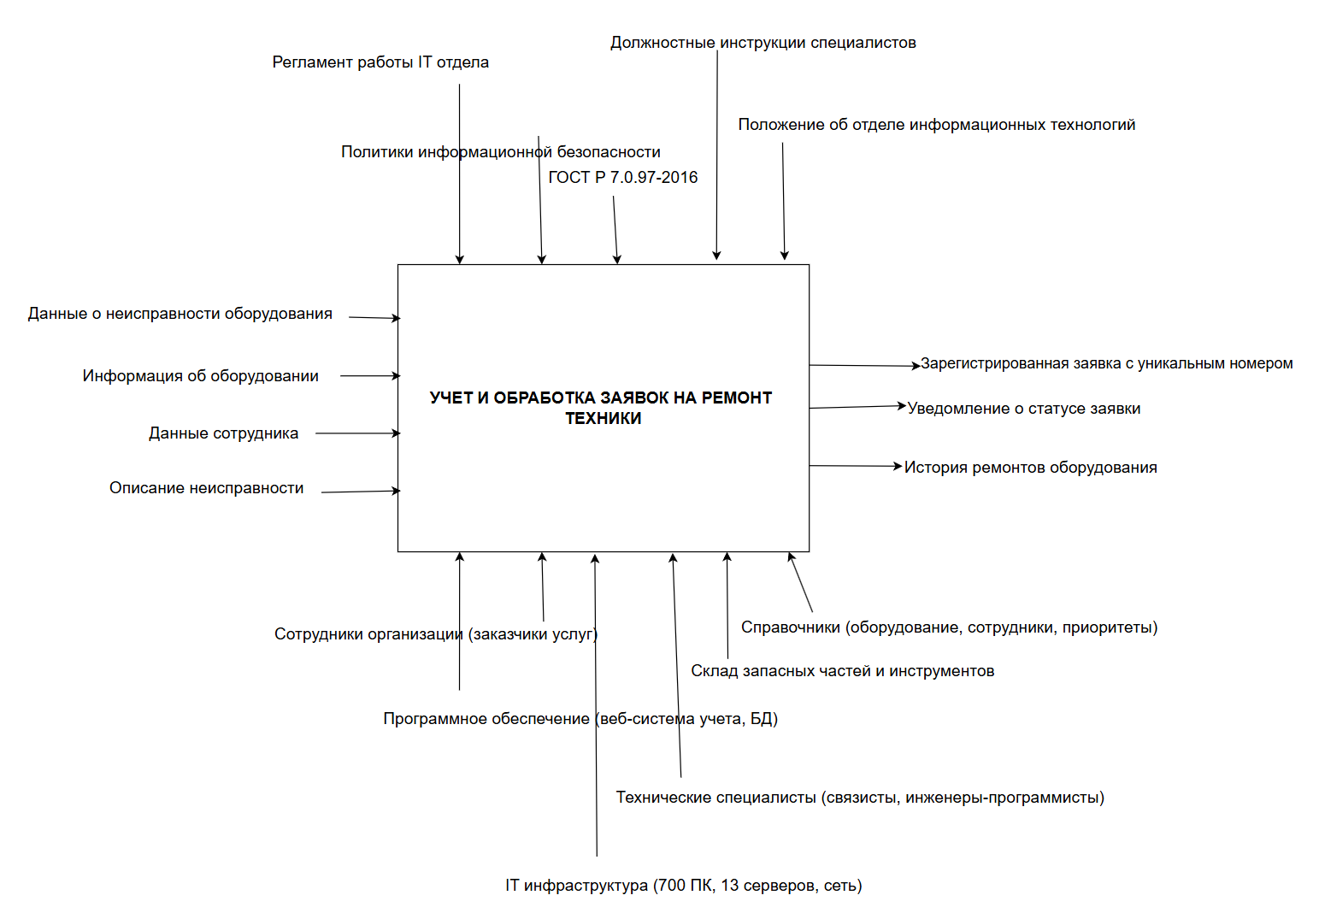
Рисунок 3.1 – IDEF0 нулевого уровня

В результате декомпозиции IDEF0 диаграммы 0 уровня происходит декомпозиция блока «учет и обработка заявок на ремонт техники» на 4 подпроцесса: «заполнение формы заявки», «отправка заявки технику», «обработка заявки» и «подтверждение и сохранение заявки». В результате распределения входных данных по подпроцессам было получено следующее:
Входные данные: «данные о неисправности оборудования», «информация об оборудовании», «данные сотрудника», «описание неисправности» входят в подпроцесс «заполнение формы заявки»;
Входные данные «заполненная форма заявки» входят в подпроцесс «отправка заявки технику»;
Входные данные «заявка с данными сотрудника» входят в подпроцесс «обработка заявки»;
Входные данные «заявка с данными оборудования» входят в подпроцесс «подтверждение и сохранение заявки».
Управляющая документация «регламент работы IT отдела» входит в подпроцессы «заполнение формы заявки» и «обработка заявки»;
Управляющая документация «должностные инструкции специалистов» и «политики информационной безопасности» входят в подпроцесс «заполнение формы заявки»;
Управляющая документация «ГОСТ Р 7.0.97-2016» входит в подпроцесс «обработка заявки»;
Управляющая документация «положение об отделе информационных технологий» входит в подпроцесс «подтверждение и сохранение заявки».
Механизмы «сотрудники организации (заказчики услуг)» и «справочники (оборудование, сотрудники, приоритеты)» принимают участие в подпроцессе «заполнение формы заявки»;
Механизм «технические специалисты (связисты, инженеры-программисты)» входит в подпроцесс «отправка заявки технику»;
Механизмы «программное обеспечение (веб-система учета, БД)», «IT инфраструктура (700 ПК, 13 серверов, сеть)» и «склад запасных частей и инструментов» входят в подпроцесс «обработка заявки»;
Механизмы «программное обеспечение (веб-система учета, БД)» и «справочники (оборудование, сотрудники, приоритеты)» входят в подпроцесс «подтверждение и сохранение заявки».
Благодаря этим входным данным, управляющей документации и механизмам, мы получим на выходе: «зарегистрированная заявка с уникальным номером», «уведомление о статусе заявки» и «история ремонтов оборудования» в соответствии с рисунком 3.2.

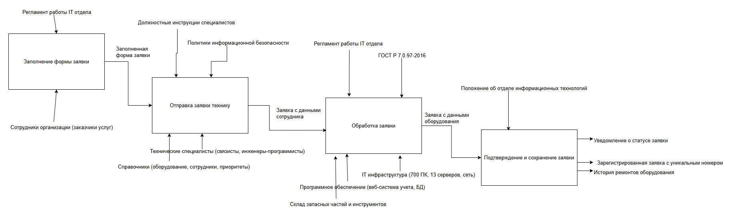
Рисунок 3.2 – IDEF0 первого уровня

Посмотреть созданную ER-диаграмму можно в соответствии с рисунком 3.3.

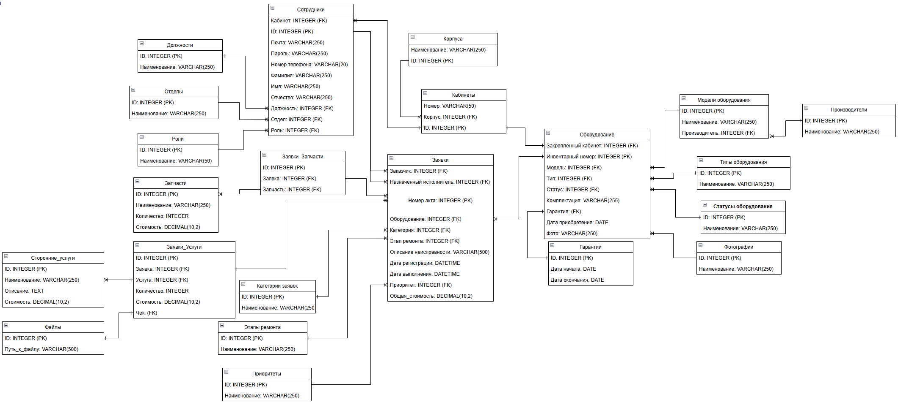
Рисунок 3.3 – ER-диаграмма

ER-диаграмма состоит из 19 таблиц:
Должности включает в себя «ID» и «Наименование». «ID» — первичный ключ. Должность может быть у одного или нескольких сотрудников, при этом обязательно есть.
Отделы включает в себя «ID» и «Наименование». «ID» — первичный ключ. Отдел может включать как одного, так и нескольких сотрудников, при этом обязательно привязан к сотрудникам.
Роли включает в себя «ID» и «Наименование». «ID» — первичный ключ. Роль может быть как у одного, так и у нескольких сотрудников и обязательно есть.
Корпуса включает в себя «ID» и «Наименование». «ID» — первичный ключ. Корпус может включать как один, так и несколько кабинетов, при этом обязательно присутствует.
Кабинеты состоит из «ID» — первичный ключ, «Номер» и «Корпус» — внешний ключ. Кабинету соответствует только один корпус и обязательно соответствует. В кабинете может быть закреплено одно оборудование, несколько или вообще не быть оборудования. В кабинете может быть несколько сотрудников.
Сотрудники состоит из следующих полей: «ID» — первичный ключ, «Номер телефона» «Почта», «Пароль», «Фамилия», «Имя», «Отчество», «Должность» — внешний ключ, «Отдел» — внешний ключ, «Кабинет» — внешний ключ, «Роль» — внешний ключ. Сотруднику соответствует только одна должность, один отдел, один кабинет и одна роль, при этом обязательно соответствует. Сотрудник может быть как заказчиком, так и назначенным исполнителем в одной или нескольких заявках.
Производители включает в себя «ID» и «Наименование». «ID» — первичный ключ. Производитель может быть как у одной, так и у нескольких моделей оборудования и обязательно есть.
Модели оборудования состоит из «ID» — первичный ключ, «Наименование» и «Производитель» — внешний ключ. Модели соответствует только один производитель и обязательно соответствует. Модель может быть как у одного, так и у нескольких оборудований.
Типы оборудования включает в себя «ID» и «Наименование». «ID» — первичный ключ. Тип оборудования может быть как у одного, так и у нескольких оборудований и обязательно есть.
Статусы оборудования включает в себя «ID» и «Наименование». «ID» — первичный ключ. Статус может быть как у одного, так и у нескольких оборудований и обязательно есть.
Фотографии включает в себя «ID» и «Наименование». «ID» — первичный ключ. Фотография может быть как у одного, так и у нескольких оборудований и обязательно есть.
Оборудование состоит из «Закрепленный кабинет» — внешний ключ, «Инвентарный номер» — первичный ключ, «Модель» — внешний ключ, «Тип» — внешний ключ, «Статус» — внешний ключ, «Фото» — внешний ключ, «Комплектация», «Гарантия» — внешний ключ, «Дата приобретения». Оборудованию соответствует только один кабинет, одна модель, один тип, один статус, одно фото и обязательно соответствует. Оборудование может быть в одной или нескольких заявках.
Гарантии состоит из «ID» — первичный ключ, «Дата начала», «Дата окончания». Гарантия есть у каждого оборудования и у каждого она своя.
Категории заявок включает в себя «ID» и «Наименование». «ID» — первичный ключ. Категория может быть как у одной, так и у нескольких заявок и обязательно есть.
Этапы ремонта включает в себя «ID» и «Наименование». «ID» — первичный ключ. Этап ремонта может быть как у одной, так и у нескольких заявок и обязательно есть.
Приоритеты включает в себя «ID» и «Наименование». «ID» — первичный ключ. Приоритет может быть как у одной, так и у нескольких заявок и обязательно есть.
Запчасти состоит из «ID» — первичный ключ, «Наименование», «Количество», «Стоимость». Запчасть может быть как в одной, так и в нескольких заявках.
Заявки_Запчасти состоит из «ID» — первичный ключ, «Заявка» — внешний ключ, «Запчасть» — внешний ключ. Связывает заявки и запчасти в соотношении многие-ко-многим.
Заявки состоит из «Заказчик» — внешний ключ, «Назначенный исполнитель» — внешний ключ, «Номер акта» — первичный ключ, «Оборудование» — внешний ключ, «Категория» — внешний ключ, «Этап ремонта» — внешний ключ, «Описание неисправности», «Дата регистрации», «Дата выполнения», «Приоритет» — внешний ключ. Заявке соответствует только один заказчик, только один исполнитель, только одно оборудование, только одна категория, только один этап ремонта, только один приоритет и обязательно соответствует.

3.2 Репозиторий в системе контроля версий
Git — это распределённая система контроля версий, которая необходима для отслеживания изменений в исходном коде проекта, координации работы разработчиков и обеспечения сохранности данных.
Для его создания сначала проводится регистрация на сайте, а после переход на вкладку репозиториев. На вкладке нажимается кнопка «new», заполняются поля, которые необходимы и помечается создание «readme» файла. Посмотреть создание репозитория можно в соответствии с рисунком 3.4.

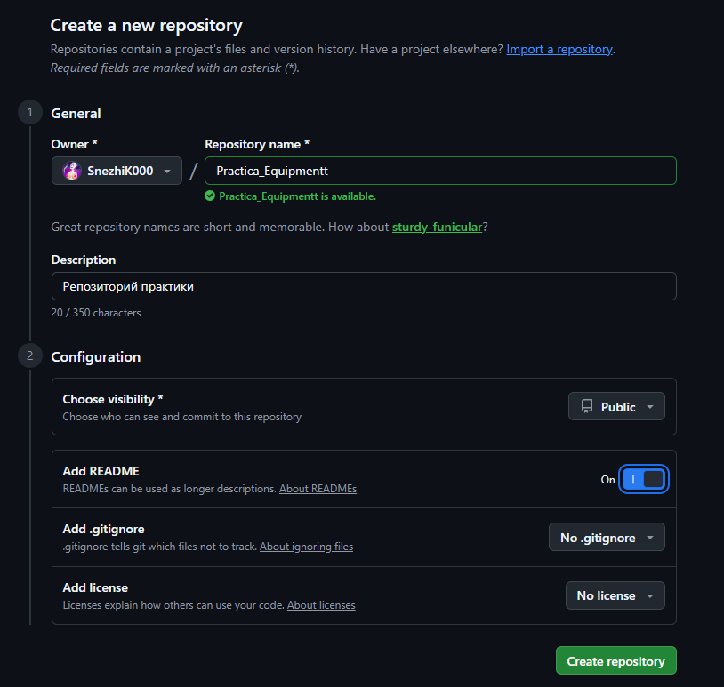
Рисунок 3.4 – Создание репозитория

Посмотреть окно созданного репозитория можно в соответствии с рисунком 3.5.

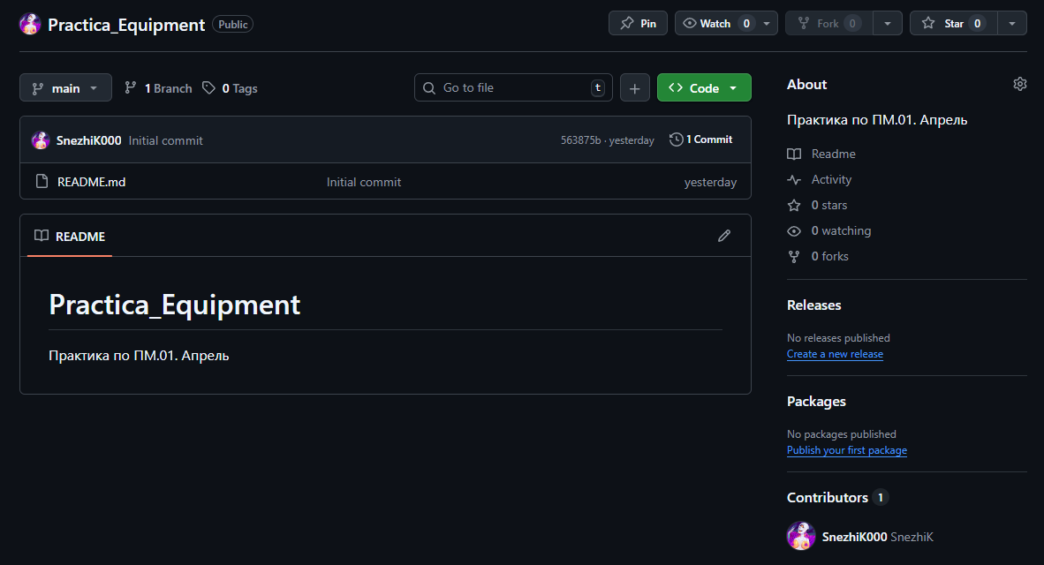
Рисунок 3.5 – Окно репозитория

3.3 Разработка макетов интерфейса программного модуля

4 Разработка программного модуля

4.1. Разработка интерфейсов программного модуля

4.2. Разработка кода программного модуля

5 Тестирование программного модуля

5.1 Разработка тест-кейсов

5.2 Модульное тестирование

Приложения

Спецификация требований
Требования к роли «Сотрудник»:
- Авторизация в системе по логину и паролю;
- Просмотр списка своих заявок;
- Создание новой заявки на ремонт;
- Выбор оборудования из кабинета сотрудника;
- Указание описания неисправности;
- Выбор категории и приоритета заявки;
- Просмотр статуса своих заявок;
- Поиск и фильтрация своих заявок;
- Удаление только выполненных заявок;
- Просмотр исполнителя заявки;
- Переключение в режим техника (если есть права);
- Выход из системы.
Требования к роли «Техник»:
- Авторизация в системе по логину и паролю;
- Просмотр всех заявок организации;
- Просмотр новых заявок;
- Создание заявки от имени сотрудника;
- Редактирование любой заявки;
- Назначение исполнителя на заявку;
- Изменение статуса заявки и этапа ремонта;
- Указание даты и времени выполнения;
- Добавление комментария техника;
- Полное удаление любой заявки;
- Поиск, фильтрация, сортировка заявок;
- Просмотр списка оборудования;
- Просмотр затрат по оборудованию;
- Просмотр статистики ремонтов;
- Переключение в режим сотрудника;
- Выход из системы.
Функциональные требования:
- Вход в систему с проверкой логина и пароля из БД;
- Автоматическое определение роли пользователя;
- Хранение данных пользователя в session;
- Очистка сессии при выходе;
- Проверка прав доступа к страницам;
- Создание заявки с обязательными полями
- Автофиксация даты регистрации;
- Автогенерация номера заявки;
- Редактирование всех полей заявки;
- Мягкое удаление для сотрудника;
- Полное удаление для техника;
- Валидация обязательных полей;
- Блокировка повторного открытия формы через session;
- Поиск по описанию, номеру, ФИО, оборудованию;
- Фильтрация по статусу оборудования;
- Фильтрация по сотруднику (заказчику);
- Сортировка по дате (возрастание/убывание);
- Сортировка по номеру заявки;
- Комбинирование поиска + фильтр;
- Просмотр списка всего оборудования;
- Фильтрация по типу оборудования;
- Фильтрация по статусу оборудования;
- Поиск по инвентарному номеру и модели;
- Просмотр статистики по ремонтам оборудования;
- История всех заявок с данным оборудованием;
- Расчет общей и средней стоимости ремонта;
- Просмотр списка всего оборудования;
- Фильтрация по типу оборудования;
- Фильтрация по статусу оборудования;
- Поиск по инвентарному номеру и модели;
- Просмотр статистики по ремонтам оборудования;
- История всех заявок с данным оборудованием;
- Расчет общей и средней стоимости ремонта;
- Всплывающие уведомления;
- Обработка ошибок через try/except;
- Валидация форм с сообщениями об ошибках
- Подтверждение перед удалением;
Нефункциональные требования:
- Обязательная авторизация для всех страниц;
- Проверка роли перед доступом к функциям;
- Хранение user_id в session;
- CSRF защита во всех формах;
- Мягкое удаление для сотрудников.
Детальные спецификации по каждым таблицам главных объектов представлены на таблицах -.
Таблица - Спецификация объекта «Заявка»
Поле | Тип | Обязательно | Описание
act_number | INTEGER (PK | Да | Уникальный номер заявки
requester | INTEGER (FK) | Да | Сотрудник, создавший заявку
assigned_technician | INTEGER (FK) | Нет | Техник, назначенный на заявку
equipment | INTEGER (FK) | Да | Оборудование, требующее ремонта
category | INTEGER (FK) | Да | Категория неисправности
repair_stage | INTEGER (FK) | Да | Текущий этап ремонта
priority | INTEGER (FK) | Да | Приоритет заявки
problem_description | VARCHAR(500) | Да | Текстовое описание проблемы/неисправности оборудования
registration_date | DATETIME | Да | Дата и время создания заявки
completion_date | DATETIME | Нет | Дата и время завершения ремонта
spare_parts | MTM (FK) | Да | Связь многие-ко-многим с таблицей запчастей

Таблица - Спецификация объекта «Сотрудник»
Поле | Тип | Обязательно | Описание
id | VARCHAR(250) | Да | Первичный ключ
login | VARCHAR(250) | Да | Почта сотрудника
last_name | VARCHAR(250) | Да | Фамилия сотрудника
first_name | VARCHAR(250) | Да | Имя сотрудника
middle_name | VARCHAR(250) | Нет | Отчество сотрудника
phone_number | VARCHAR(20) | Нет | Контактный телефон
position | INTEGER (FK) | Да | Ссылка на должность
department | INTEGER (FK) | Да | Ссылка на отдел
last_login | DATETIME | Нет | Ссылка время последнего входа
password | VARCHAR(250) | Да | Пароль для входа
role | INTEGER (FK) | Да | Ссылка на таблицу ролей, роль в системе
office | INTEGER (FK) | Да | Ссылка на кабинет

Таблица - Спецификация объекта «Оборудование»
Поле | Тип | Обязательно | Описание
inventory_number | INTEGER (FK) | Да | Первичный ключ
assigned_office | INTEGER (FK) | Да | Ссылка на кабинет
type | INTEGER (FK) | Да | Ссылка на тип оборудования
configuration | VARCHAR(250) | Да | Описание комплекции
model | INTEGER (FK) | Да | Ссылка на модель
status | INTEGER (FK) | Да | Ссылка на статус
warranty | INTEGER (FK) | Нет | Ссылка на гарантию
purchase_date | DATE | Да | Дата приобретения оборудования организацией
photo | INTEGER (FK) | Да | Фотография оборудования

Бизнес правила для системы представлены на таблице .
Таблица - Бизнес правила
Правило | Описание
Обязательные поля заявки | Заявка не создаётся без: ФИО заказчика, инвентарного номера, описания неисправности
Уникальность инвентарного номера | Инвентарный номер оборудования уникален в системе
Назначение исполнителя | На одну заявку — только один исполнитель
Срок выполнения | Заявка выполняется в течение нужного количества рабочих дней с регистрации в зависимости от типа поломки и типа оборудования
Доступ к данным | Пользователь видит только заявки, связанные с ним в отношении заказчика
Редактирование заявки | Редактирование возможно только в статусе «Новая» для заказчика
Комментарий при закрытии | При закрытии заявки исполнитель добавляет комментарий о работе

Репозиторий с документами в системе контроля версий
GIT - https://github.com/SnezhiK000/Practica_Equipment

